PROYECTO DE LEY No. _____DE 2020 DE CÁMARA

“Por medio del cual se crea el plan de adaptación y recuperación del turismo frente a la Pandemia del COVID-19”

EXPOSICION DE MOTIVOS
0. Introducción

Antes de la pandemia el turismo se había consolidado como uno de los sectores más dinámicos de la economía colombiana, tal como lo reconoció el Pan Nacional de Desarrollo PND 2018 - 2022. De hecho, “en 2017, Colombia alcanzó el puesto 50 entre los países más visitados mundialmente y el puesto 6 a nivel latinoamericano (Procolombia, 2018), tras un aumento del turismo del 14,3% entre 2016 y 2017”.

Al analizar el dinamismo del turismo, en el referido PND, el Gobierno Nacional formuló las proyecciones del crecimiento de la economía para el periodo 2018-2022, y consideró que el turismo tendría un crecimiento promedio del 5% “constituyéndose en uno de los sectores más dinámicos hacia el futuro”.

En razón a estos logros y proyecciones, en el Plan Sectorial de Turismo 2018-2022, Turismo: el propósito que nos une, que forma parte integral del PND, se plantearon unas metas que auguraban un impacto muy positivo en el desarrollo económico y social del país, a saber:

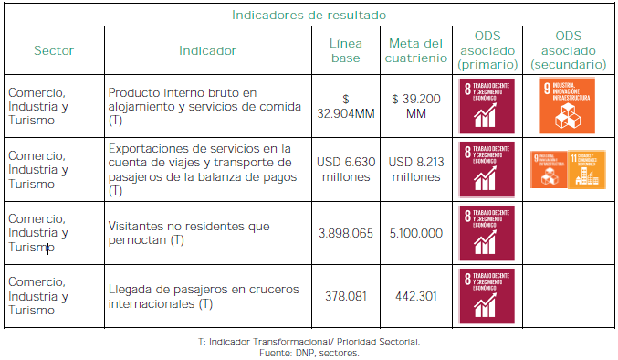

No obstante, la pandemia del COVID-19 en tan sólo 4 meses frustró este dinamismo de la “industria sin chimeneas”, y dejó una estela de desasosiego entre los empresarios y muy especialmente, en las regiones, donde se esperaba el aumento de los beneficios económicos y sociales. Adicionalmente, se impactaron negativamente las cuentas nacionales y las metas señaladas en el PND.

Pero esto no tiene por qué continuar así. Hoy se abren nuevos retos y oportunidades para el país en general y para el turismo en particular, y en medio de la crisis, este sector caracterizado por su capacidad de resiliencia sabrá encontrar nuevas oportunidades.

Este proyecto de ley constituye un punto de apoyo para que la industria del turismo renazca de sus cenizas, y con un espíritu colaborativo entre los sectores público, privado y comunitario, adopte nuevas estrategias, genere protocolos de bioseguridad que restablezcan la confianza de los turistas, maximice las herramientas del mundo digital, capitalice las metodologías disruptivas de trabajo y le dé un sentido cotidiano a la sostenibilidad.

1. El impacto de la pandemia del COVID-19 en el turismo a nivel internacional y nacional

De acuerdo con la Organización Mundial del Turismo OMT, “la introducción casi universal de las restricciones de viaje provocó una caída del 97% en las llegadas de turistas internacionales, luego de una disminución del 55% en marzo. Entre enero y abril de 2020, las llegadas de turistas internacionales disminuyeron en un 44%, lo que se tradujo en una pérdida de aproximadamente US $ 195 mil millones en ingresos por turismo internacional”.

En la gráfica siguiente de la OMT se puede apreciar el impacto de la pandemia en las llegadas de turistas internacionales por región, entre enero a abril de 2020, estando Colombia ubicada en las Américas con un balance, según el cual, pasó de un crecimiento en el 2.019 de +2, equivalente a 220 millones de turistas, a una caída en el periodo enero - abril del 2020 de -36%. Ver gráfica 1:

Gráfica 1

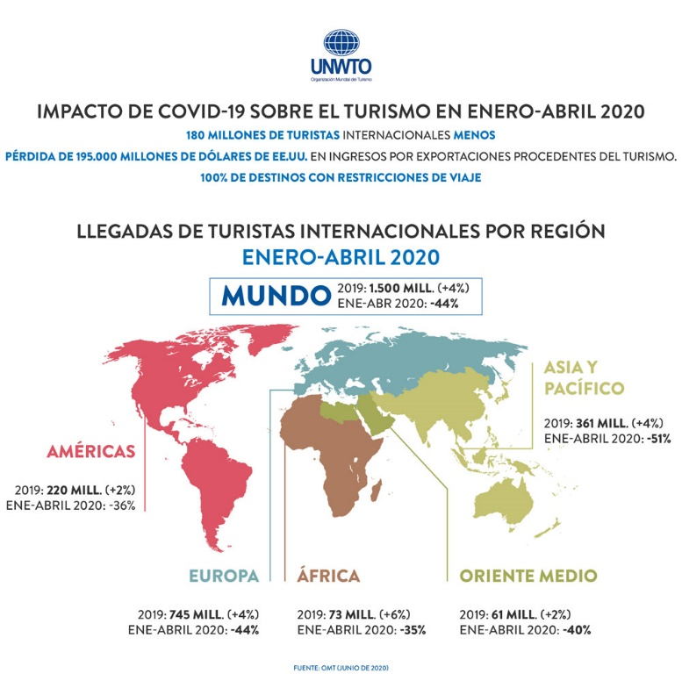

Lo anterior, de acuerdo con la OMT, se traduce en una pérdida de la capacidad de generación de recursos y empleos “en caída libre”, pasando de un ingreso positivo de +2 a comienzos del año 2020 a una cuenta negativa de -97 en sólo 3 meses (abril de 2020).

En efecto, los datos reales indican que la reducción de turistas internacionales, se traducen en pérdida de entre 910.000 millones y 1.2 billones de dólares en ingresos por exportaciones procedentes del turismo y la posible pérdida de 100 a 120 millones de puestos de trabajo directos.

Aún así, la OMT propone que no todo está perdido y con medidas tales como la apertura gradual de fronteras y el levantamiento de restricciones de viaje, se podrán dar al menos tres escenarios que permitan la recuperación del sector, que podría significar una recuperación de 39 puntos en el escenario I, esto es, pasar de -97 a -58% (ver gráfica 2)

Gráfica 2
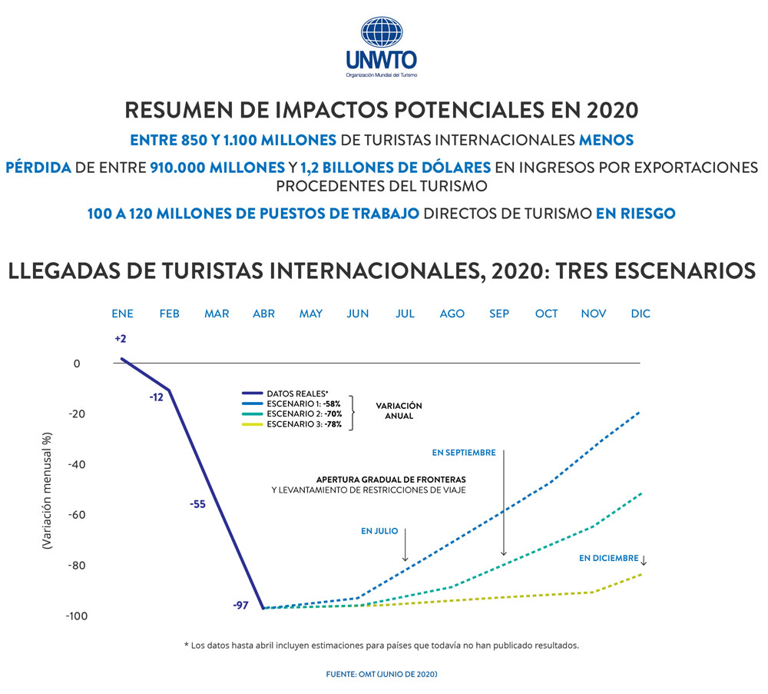

Esta bola de nieve arrastró en su caída al turismo nacional. El Ministerio de Comercio Industria y Turismo ya advertía el impacto de la pandemia en Colombia al comparar las cifras de marzo 2020 con respecto al mismo mes del año anterior, así:
-Los visitantes no residentes disminuyeron en 48% al pasar de 405.971 en marzo de 2019 a 211.295 en marzo de 2020.
-El tráfico aéreo nacional e internacional de personas cayó en -39,7% al pasar de 3.156.974 en marzo de 2019 a 1.902.112 en marzo de 2020. Esto se reflejó en las llegadas de pasajeros en vuelos regulares, que decrecieron en la mayoría de las ciudades del país en especial en: Santa Marta (-52,7%), Cartagena (-48,2%) y Pereira (-41,0%)
-Entre enero y marzo de 2020 ingresaron a parques nacionales 430.472 visitantes representando una disminución de 24,1% frente al mismo periodo de 2019, esto por la caída en febrero y marzo.

-De acuerdo con el DANE, en marzo de 2020, la ocupación hotelera registrada fue de 37,3% esto es 21,1 puntos porcentuales por debajo del mismo mes de 2019. Adicionalmente, esta cifra se ubica como la más baja para un mes de marzo en la historia.

Con el avance de la pandemia los efectos fueron más devastadores para el turismo en el país, tal como lo reconoció el Gobierno Nacional al expedir el decreto 557 del 15.04.2020, en cuyos considerandos reflejó esta situación:
“(…) el cierre de los hoteles, la suspensión de vuelos, el cese de las líneas de cruceros está generando un efecto adverso en todos los niveles de la industria turística, como los operadores turísticos, agentes de viajes, guías de turismo, comerciantes y otros prestadores de servicios turísticos, afectando su mínimo vital (…); conforme a los datos suministrados por la Asociación Colombiana de Agencias de Viajes y Turismo (ANATO), de acuerdo con la encuesta que realizaron a sus afiliados con corte al 20 de marzo de 2020 y que fue contestada por 95 agencias de viajes, las ventas brutas de las agencias de viajes habían caído en un 71%, 59.416 viajeros habían cancelado su viaje, y el costo de cancelaciones ascendía a $107.000 millones (…). Hasta la fecha (6.04.2020) hemos recibido ante el Viceministerio de turismo más de 20 solicitudes que aproximadamente representan 800 personas que desarrollan guianza turística y requieren de ayuda humanitaria para su subsistencia (…) dada la precaria situación, generada por la emergencia (…)”

Sólo tres meses después de expedido el precitado decreto 557, el Gobierno Nacional expide el decreto 990 del 9.07.2020, en el cual se percibe el mayor impacto de la pandemia:
“(…) Durante el mes de abril de 2020 (la ocupación hotelera) fue del 6,1%, 46,4 p.p. por debajo del mismo mes de 2019. Esta cifra es la más baja para un mes de abril en la historia. Para el mes de mayo se proyecta que la ocupación hotelera solo llegue al 3,2%. El daño que ha ocasionado la pandemia sobre este sector es profunda, de reactivarse el turismo a partir del 15 de julio, se estima que la tasa de ocupación hotelera llegue solo a cerca del 28% en todo el año 2020. El empleo generado por los hoteles (alojamiento) representó el 0,61 % del total de ocupados en el país en 2019 (…). Se proyecta que para las actividades relacionadas con alojamiento la caída en el número de ocupados sea cercana al 46%, afectándose en particular en los meses de junio a octubre con reducciones hasta del 74%”

2. El apoyo al turismo para enfrentar la nueva realidad económica y social

La OMT ha planteado en forma acertada que “En todo el mundo, el turismo brinda oportunidades de desarrollo y promueve la solidaridad y la comprensión a través de las fronteras, mientras que el turismo interno ayuda también a fomentar la cohesión dentro de las naciones. Además, el sector desempeña un papel fundamental en la movilización de esfuerzos para preservar y promover el patrimonio natural y cultural y, desde hace mucho tiempo, ha estado a la vanguardia de la protección del medio ambiente. Por todo ello es imprescindible que el sector turístico mundial reciba apoyo tanto en este momento de crisis como en el momento en que las sociedades entren en la fase de recuperación” (Subrayado fuera de texto)

Un sector, que como ya se demostró, es uno de los más dinámicos de la economía colombiana, tanto en el pasado reciente como en el futuro, merece que el Estado en su conjunto le brinde su apoyo para que logre adaptarse al nuevo reto de la post-pandemia.

Sin duda el Gobierno Nacional tomó importantes medidas que ayudaron de una u otra manera a aliviar la crisis del sector turístico, aunque debido a la profundidad del daño causado por la pandemia, algunas de estas medidas hay que ampliarlas en el tiempo, profundizarlas en sus alcances y en algunos casos, volverlas estructurales. Algunas medidas, no tuvieron la oportunidad de aplicarse plenamente, debido a que por razones del confinamiento las personas no pudieron acceder a los servicios turísticos. Esto sucedió, por ejemplo, con las medidas tributarias transitorias previstas en el decreto 789 de 2020 asociadas a la exclusión del impuesto sobre las ventas -IVA para la prestación del servicio de hotelería y turismo.

Es importante mencionar, algunos esfuerzos del Gobierno Nacional, plasmadas en varias normas expedidas, a saber:

-DECRETO 557 DE 2020 (Abril 15) Por el cual se adoptan medidas transitorias en materia de turismo y registros sanitarios para las micro y pequeñas empresas, en el marco del Estado de Emergencia Económica, Social y Ecológica:
-A las empresas que presten de manera regular el servicio de transporte aéreo internacional de pasajeros les amplió el plazo para presentar la declaración y pagar el valor del impuesto nacional con destino al turismo correspondiente al primero y segundo trimestre del año 2020, hasta el día 30 de octubre de 2020
-Durante la vigencia de la Emergencia, los recursos del impuesto nacional con destino al turismo de que trata el artículo 4 de la Ley 1101 de 2006, podrán destinarse para contribuir a la subsistencia de los guías de turismo que cuenten con inscripción activa y vigente en el Registro Nacional de Turismo
-El MinCIT, a través del Fondo Nacional de Turismo, podrá ordenar transferencias monetarias no condicionadas o incentivos económicos a los guías de turismo con cargo a los recursos del impuesto nacional con destino al turismo. Esta transferencia no condicionada podrá efectuarse únicamente durante la vigencia de la Emergencia Sanitaria y, en todo caso, por un periodo no superior a tres (3) meses contados a partir del momento en que empiecen a transferirse los recursos.
-En los eventos en que los prestadores de servicios turísticos con inscripción activa y vigente en el Registro Nacional de Turismo reciban solicitudes de retracto, desistimiento y otras circunstancias relacionadas con la solicitud de reembolso, podrán realizar, durante la vigencia de la Emergencia Sanitaria, y hasta por un año más, reembolsos a los usuarios en servicios que ellos mismos presten.
-Hasta el 31 de agosto de 2020, a las micro y pequeñas empresas y las entidades asociativas y solidarias sin ánimo de lucro, se aplicará una tarifa diferenciada para la expedición, modificación y renovación de los registros sanitarios de los productos a que hace referencia el artículo 1 del Decreto Legislativo 507 del 1 de abril de 2020, así como de medicamentos, cosméticos, dispositivos y elementos médico quirúrgicos, equipos biomédicos, fitoterapéuticos y reactivos de diagnóstico invitro, que sean de utilidad para la prevención, el diagnóstico y el tratamiento del Coronavirus Covid-19, así:
1. 25% del valor vigente para las microempresas y 2. 50% del valor vigente para las pequeñas empresas

-DECRETO 789 DE 2020 (junio 4) Por el cual se adoptan medidas tributarias transitorias en el marco del Estado de Emergencia Económica, Social y Ecológica de conformidad con el Decreto 637 de l6 de mayo de 2020:
-Los establecimientos de comercio que lleven a cabo actividades de expendio de comidas y bebidas preparadas en restaurantes, cafeterías, autoservicios, heladerías, fruterías, pastelerías y panaderías, para consumo en el lugar, cuando el Gobierno nacional así lo autorice, para ser llevadas por el comprador o entregadas a domicilio, desarrollados a través de contratos de franquicia, se encuentran excluidas del impuesto sobre las ventas -IVA, a partir de la expedición del presente Decreto Legislativo y hasta el treinta y uno (31) de diciembre de 2020.

-Se excluye del impuesto sobre las ventas -IVA desde la vigencia del presente Decreto Legislativo y hasta el treinta y uno (31) de diciembre de 2020 la prestación del servicio de hotelería y turismo. A partir del primero (1) de enero de 2021, solo será aplicable la exclusión para las zonas del régimen aduanero especial de que trata el numeral 26 del artículo 476 del Estatuto Tributario.

-DECRETO 797 de 2020 (Junio 4) Por el cual se adoptan medidas transitorias en materia de arrendamiento de locales comerciales, en el marco del Estado de Emergencia, Económica, Social y Ecológica de que trata el Decreto 637 del 6 de mayo de 2020:
-El objeto es regular, extraordinaria y temporalmente, la terminación unilateral de los contratos de arrendamiento de local comercial por parte de los arrendatarios, en el marco de la emergencia aplicable a los contratos de arrendamiento de locales comerciales cuyos arrendatarios, a partir del 10 de junio de 2020 por las instrucciones de orden público, se encuentran en la imposibilidad de ejercer algunas actividades económicas asociadas, entre otras, al turismo

-DECRETO 799 DE 2020 (Junio 4) Por el cual se adoptan medidas relacionadas con la suspensión del pago de la sobretasa del sector eléctrico en el marco del Estado de Emergencia Económica, Social y Ecológica declarada por medio del Decreto 637 del 6 de mayo de 2020
-Se adicionó un parágrafo transitorio al artículo 211 del Estatuto Tributario, en los siguientes términos:

«Parágrafo transitorio. Suspéndase transitoriamente, hasta el 31 de diciembre de 2020, el pago de la sobretasa o contribución especial en el sector eléctrico de que trata el parágrafo 2 del artículo 211 del Estatuto Tributario para los prestadores de servicios turísticos con inscripción activa y vigente en el Registro Nacional de Turismo y que desarrollen como actividad económica principal las descritas a continuación:

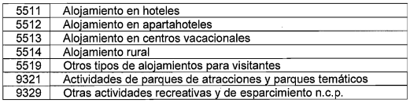
Para la aplicación del beneficio, el usuario prestador de servicios turísticos deberá desarrollar la actividad turística en establecimiento de comercio abierto al público, debidamente acreditado mediante su inscripción en el Registro Mercantil.»

-DECRETO 981 DE 2020 (Julio 7) Por el cual se aplaza el pago de la Contribución Parafiscal para la Promoción del Turismo, en el marco de la emergencia sanitaria declarada por el Ministerio de Salud y Protección Social:
-Los sujetos pasivos de la contribución parafiscal para la promoción del turismo tendrán plazo para presentar y pagar las liquidaciones privadas correspondientes al primer, segundo y tercer trimestre del año 2020, hasta el día 30 de diciembre de 2020.

DECRETO 990 DE 2020 (Julio 9) Por el cual se imparten instrucciones en virtud de la emergencia sanitaria generada por la pandemia del Coronavirus COVID-19, y el mantenimiento del orden público:

-Para que el aislamiento preventivo obligatorio garantice el derecho a la vida, a la salud en conexidad con la vida y la supervivencia, los gobernadores y alcaldes, en el marco de la emergencia sanitaria por causa del Coronavirus COVID-19, permitirán el derecho de circulación de las personas en los siguientes casos o actividades:
19. La operación aérea y aeroportuaria de conformidad con lo establecido en el artículo 8 del presente decreto, y su respectivo mantenimiento. (Es decir: sólo se permitirá el transporte doméstico por vía aérea, en los siguientes casos: 1. Emergencia humanitaria. 2. El transporte de carga y mercancía. 3. Caso fortuito o fuerza mayor.
20. La comercialización de los productos de los establecimientos y locales gastronómicos, incluyendo los ubicados en hoteles, mediante plataformas de comercio electrónico, por entrega a domicilio y por entrega para llevar.
21. Las actividades de la industria hotelera.
-Durante el tiempo que dure la emergencia sanitaria por causa de la pandemia del Coronavirus COVID-19, las entidades del sector público y privado procurarán que sus empleados o contratistas cuya presencia no sea indispensable en la sede de trabajo, desarrollen las funciones y obligaciones bajo las modalidades de teletrabajo, trabajo en casa u otras similares.

Al Congreso le corresponde también sumarse al apoyo a la industria turística del país, para lo cual es muy oportuno la adopción de un paquete de iniciativas que están incluidas en el plan de adaptación del turismo del presente Proyecto de Ley. Dichas medidas facilitarán a los prestadores de servicios turísticos adaptarse a una época de post-pandemia que requiere altas dosis de creatividad y trabajo mancomunado con las entidades públicas (nacionales y territoriales) y privadas y la comunidad en general.

Así mismo, se requiere que este proceso de adaptación y recuperación del turismo vaya de la mano de la garantía a las familias colombianas de disfrutar del descanso como un derecho que a su vez servirá para superar el estrés que ha dejado el largo confinamiento y favorecer la salud.

Finalmente, este proceso de adaptación vinculará los nuevos desafíos que trajo la pandemia como el uso de tecnologías disruptivas para el trabajo a distancia.

3. La garantía del derecho al descanso como un medio para recuperar la salud

La Constitución Política consagra el derecho al descanso, a saber: “ARTICULO 53. El Congreso expedirá el estatuto del trabajo. La ley correspondiente tendrá en cuenta por lo menos los siguientes principios mínimos fundamentales: Igualdad de oportunidades para los trabajadores; remuneración mínima vital y móvil, proporcional a la cantidad y calidad de trabajo; estabilidad en el empleo; irrenunciabilidad a los beneficios mínimos establecidos en normas laborales; facultades para transigir y conciliar sobre derechos inciertos y discutibles; situación más favorable al trabajador en caso de duda en la aplicación e interpretación de las fuentes formales de derecho; primacía de la realidad sobre formalidades establecidas por los sujetos de las relaciones laborales; garantía a la seguridad social, la capacitación, el adiestramiento y el descanso necesario; protección especial a la mujer, a la maternidad y al trabajador menor de edad (…)” (Subrayado fuera de texto)

De acuerdo con el experto Luis Alberto Torres Tarazona, Director del Observatorio del Trabajo y de la Seguridad Social de la Universidad Libre: “Dentro de los derechos de los trabajadores se cuentan el descanso, entendido como tiempo libre, como límite al horario laboral, como descanso dominical y festivo, así como tiempo de vacaciones, ya que tiene la finalidad de que el trabajador recupere vitalidad y energía, repose, se reencuentre con su familia y tenga momentos de esparcimiento luego del agotamiento que se va generando dentro del lapso en el que cumple la prestación de sus labores. Por tanto, estamos frente a un verdadero derecho en Colombia de rango fundamental descrito en el artículo 53 de la Constitución Política de 1991 con objetivo específico, en el entendido que “las vacaciones, al igual que la limitación de la jornada laboral y los descansos dominicales, se convierten en otra garantía con que cuenta el trabajador para su desarrollo integral, y como uno de los mecanismos que permite obtener las condiciones físicas y mentales necesarias para mantener productividad y eficiencia”. (Corte Constitucional, Sentencia C-710/96)”.

En efecto, en la precitada Sentencia C-710/96) la Corte Constitucional establece que: “El derecho de todo trabajador de cesar en su actividad por un periodo de tiempo tiene como fines, entre otros, permitirle recuperar las energías gastadas en la actividad que desempeña, proteger su salud física y mental, el desarrollo de la labor con mayor eficiencia y la posibilidad de atender otras tareas que permitan su desarrollo integral como persona”.

Una revisión de los efectos de la pandemia por el COVID-19 en la salud de las personas y las familias, tiene que ver justamente con el estrés debido al largo confinamiento y a la falta de oportunidad de la atención de morbilidades diferentes a la del COVID-19, entre otras.

En razón a lo anterior, esta es una ocasión extraordinaria para ayudar a las personas y las familias a recuperar y proteger su salud mental y física, brindando oportunidades para el viaje y el turismo, que como se reconoce ampliamente, ejerce un efecto benéfico y reparador en las personas.

Una respuesta del sector de viajes y turismo para satisfacer esta necesidad y garantizar dicho derecho, la constituye la propuesta de crear el Bono de Consumo Turístico, dirigido a las personas y las familias de los estratos 1 al 4.

4. El incremento del uso de las tecnologías disruptivas durante la pandemia son una oportunidad para el turismo

Una de las lecciones aprendidas de la pandemia es la importancia del uso de las tecnologías disruptivas tanto en el estudio como en el trabajo (entre otras actividades del extenso universo de la capacidad humana). Por lo cual, esto brinda una oportunidad en el presente proyecto de ley, al crear una oferta adecuada para el teletrabajo con la estrategia “Teletrabajo en el Paraíso”.

Esta opción se comenzó a ensayar en otras latitudes donde el turismo también juega un papel preponderante en el desarrollo social y económico, a saber: “El gobierno de Barbados, isla del Caribe que tal y como el resto de destinos turísticos ha sido fuertemente impactada por el coronavirus, ofrece una visa especial de 12 meses para trabajadores remotos. Se trata del Barbados Welcome Stamp o sello de bienvenida, una "visa que le permite reubicarse y trabajar desde uno de los destinos turísticos más queridos del mundo", explicó la primera ministra Mia Amor Mottley”.

Con un conjunto de decisiones administrativas complementarias, esta estrategia se convertiría en una de las claves del proceso de adaptación del sector a la nueva realidad de la llama post-pandemia.

5. Los beneficios del plan de adaptación y recuperación del turismo frente a la Pandemia del COVID-19

Varios organismos multilaterales han generado una profunda discusión sobre la necesidad de abrir espacios para la recuperación del turismo a nivel mundial. Por ejemplo, el Banco Interamericano de Desarrollo después de varias deliberaciones con autoridades del sector de viajes y turismo de América Latina y el Caribe, llegó a las siguientes conclusiones sobre las mejoras estructurales que se deben adoptar:

“Ampliación y agilización del acceso a financiamiento tanto por parte de grandes empresas como MIPYME
Alivio de obligaciones fiscales
Adecuación de las políticas de cancelación, reembolso y reprogramación de viajes a la nueva realidad, incluyendo situaciones relacionadas con seguros de viajes
Apoyo a mantenimiento del empleo: flexibilización de esquemas laborales
Diseño y aplicación de protocolos de bioseguridad en el sector turístico, para facilitar la reapertura de establecimientos turísticos
Activación del mercado turístico doméstico, siendo el que se recuperará más rápidamente, a través de comunicación segmentada
Revisión de la priorización de productos turísticos y mercados-meta, entendiendo los cambios de dinámica de viajes, a través de sistemas de inteligencia de mercado
Campañas de marketing regionales, superando visiones locales
Programas de formación para fortalecimiento y adaptación a la nueva situación del capital humano sectorial
Adaptación continua de protocolos de bioseguridad, en función de cómo evolucione la situación en cada destino
Apoyo a la digitalización del sector para incrementar su productividad
Refuerzo de vínculos del turismo con cadenas productivas locales, para mejorar la inclusión social
Fortalecimiento del marco de colaboración público-privado para el manejo de crisis y refuerzo de sostenibilidad socioambiental”

En el presente Proyecto de Ley se hace eco de las demandas de ayuda de este importante sector del desarrollo económico del país y sus regiones. Así mismo se acogen los llamados formulados por las organizaciones internacionales que ven con claridad el rol fundamental que juega el turismo en los países antes de la pandemia y que debe seguir jugando después de la pandemia. Esto sobre la base de la adopción de nuevas reglas y de formas creativas para brindar los servicios turísticos en un marco de responsabilidad ambiental y saludable.

En esta propuesta del Proyecto de Ley “Por medio del cual se crea el plan de adaptación y recuperación del turismo frente a la Pandemia del COVID-19”, se consideran 4 apartes fundamentales, a saber:

TÍTULO I. OBJETO Y BENEFICIARIOS DE LA LEY: en el cual queda explícito el apoyo prioritario a las pequeñas y medinas empresas (sin excluir a las grandes) de este sector para coadyuvar en su proceso de adaptación y recuperación después del desastre sufrido en la pandemia por el COVID-19. Pero también, se hace explícito el fin social de garantizar el derecho de los colombianos al descanso, y sobre todo, la generación y recuperación de empleo, siendo el turismo un medio ideal para lograrlo.

TÍTULO II. ESTÍMULOS TRIBUTARIOS: tanto los organismos internacionales como los prestadores de servicios turísticos han hecho énfasis que la primera gran ayuda que debe brindarle el Estado es la adecuación del marco tributario a la nueva realidad económica y social. Este es un punto fundamental del presente proyecto de ley, en el que se invita al Gobierno Nacional (y a las entidades territoriales) a apoyar de manera decidida al sector de viajes y turismo para que pueda adaptarse a los cambios y lograr así su recuperación. A este efecto, se proponen medidas de flexibilización tales como diferir el pago de los parafiscales de las nóminas; suspender el pago de la sobretasa al sector eléctrico; prorrogar la exclusión del IVA; incentivar la inversión nacional y extranjera en dicho sector, entre otras medidas. Con ello de manera general se hace una especie de transacción según la cual, las entidades gubernamentales reciben menos recursos por vía de impuestos y a cambio, permiten la recuperación de la actividad turística, recuperando empleos, lo cual aumenta la capacidad adquisitiva de la población y la subsecuente generación de recursos vía impositiva.

TÍTULO III. TRANSFORMACIÓN TURÍSTICA: las empresas del sector de viajes y turismo necesitan unas condiciones para facilitar su rápido mejoramiento. En este articulado se ofrecen varias alternativas como la creación del Fondo de Transformación Turística y de Adaptación del Producto Turístico, que impulsa una estrategia innovadora “Teletrabajo en el Paraíso” con una nueva modalidad de estancias largas con el uso de metodologías disruptivas para el teletrabajo. La misma ha sido ensayado de manera promisoria en otras latitudes (stayvacation). Así mismo, se insiste en la necesidad de universalizar el uso de las tecnologías de punta; adoptar el sello de calidad para la bioseguridad; la ampliación de zonas públicas para la línea de restaurantes y afines; el uso sostenible de las playas donde se garantice el disfrute sostenible de este invaluable recurso a toda la población (visitante y residente) con unas claras reglas de juego; el fortalecimiento de las estadísticas que son vitales para la toma de decisiones en este sector; y el ajuste al Plan Sectorial de Turismo 2018-2022, cuyas metas deben ser revaluadas por el impacto negativo de la pandemia del COVID-19.

TÍTULO IV. ESTÍMULOS AL CONSUMIDOR: el plan de adaptación y recuperación del sector de viajes y turismo sólo alcanza su integralidad con la adopción de una estrategia novedosa que beneficia al consumidor y que comienza a dar frutos en otros países como Italia. Se trata de implementar el Bono de Consumo Turístico, el cual facilitará a las personas y familias, especialmente de los estratos 1 al 4, el disfrute del derecho al descanso y se convertirá así en un eje fundamental de activación del turismo doméstico.

Con base en lo anteriormente expuesto y en cumplimiento del honroso deber que se nos impone en calidad de Representantes, consideramos ineludible acudir al buen criterio de nuestros colegas para que se le dé aprobación a este Proyecto de Ley.

De los Honorables Congresistas,

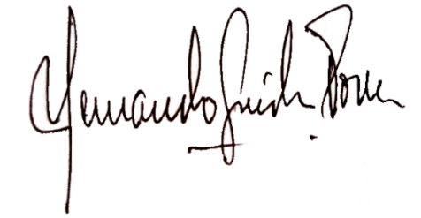

HERNANDO GUIDA PONCE
Representante a la Cámara
Departamento de Magdalena

PROYECTO DE LEY No. ______ DE 2020 CÁMARA

“Por medio del cual se crea el plan de adaptación y recuperación del turismo frente a la Pandemia del COVID-19”

El Congreso de Colombia

DECRETA:

TÍTULO I
OBJETO Y BENEFICIARIOS DE LA LEY

Artículo 1°. Objeto de la ley. La presente ley tiene por objeto apoyar a los empresarios del sector de viajes y turismo para superar los efectos de la pandemia por el COVID-19, con la creación del “Plan de adaptación y recuperación del turismo”, estimular la confianza en el consumidor colombiano y propiciar la recuperación y generación de empleo.

Artículo 2°. Beneficiarios de la ley: La presente ley de manera prioritaria beneficiará a las pequeñas y medianas empresas de viajes y turismo sin excluir a las empresas grandes de algunos beneficios previstos en la presente ley. Así mismo garantizará el derecho al descanso a las personas y familias colombianas y a los consumidores de los servicios turísticos.

TÍTULO II
ESTÍMULOS TRIBUTARIOS

Artículo 3º. Se difiere el pago de parafiscales de las nóminas de las pequeñas y medianas empresas de viajes y turismo hasta el 31 de diciembre de 2022.

Parágrafo: En los dos (2) meses siguientes a la expedición de la presente ley el Ministerio de Comercio, Industria y Turismo reglamentará la aplicación del beneficio de que trata el presente artículo.

Artículo 4º. Suspéndase en forma permanente el pago de la sobretasa o contribución especial en el sector eléctrico de que trata el parágrafo 2 del artículo 211 del Estatuto Tributario para los prestadores de servicios turísticos con inscripción activa y vigente en el Registro Nacional de Turismo y que desarrollen como actividad económica principal las descritas a continuación:

Parágrafo: el usuario prestador de servicios turísticos deberá desarrollar la actividad turística en establecimiento de comercio abierto al público, debidamente acreditado mediante su inscripción en el Registro Mercantil.

Artículo 5º. Prorróguese hasta el treinta y uno (31) de diciembre de 2022 las medidas tributarias adoptadas por el Gobierno Nacional mediante el Decreto 789 del 4 de junio de 2020 en el marco del Estado de Emergencia Económica, Social y Ecológica de conformidad con el Decreto 637 de 6 de mayo de 2020, a saber:

1. Los establecimientos de comercio que lleven a cabo actividades de expendio de comidas y bebidas preparadas en restaurantes, cafeterías, autoservicios, heladerías, fruterías, pastelerías y panaderías, para consumo en el lugar, cuando el Gobierno nacional así lo autorice, para ser llevadas por el comprador o entregadas a domicilio, desarrollados a través de contratos de franquicia, se encuentran excluidas del impuesto sobre las ventas -IVA, hasta el treinta y uno (31) de diciembre de 2022.

2. Se excluye del impuesto sobre las ventas hasta el treinta y uno (31) de diciembre de 2022 la prestación del servicio de hotelería y turismo. A partir del primero (1) de enero de 2023, solo será aplicable la exclusión para las zonas del régimen aduanero especial de que trata el numeral 26 del artículo 476 del Estatuto Tributario.

Artículo 6º. El Gobierno Nacional adoptará las medidas necesarias para incentivar la inversión nacional y extranjera en el sector de viajes y turismo para lo cual podrá aplicar beneficios tributarios teniendo como criterios la creación de empleos y la priorización de mano de obra local, especialmente de mujeres y miembros de minorías étnicas.

Parágrafo: En los dos (2) meses siguientes a la expedición de la presente ley los Ministerios de Hacienda y de Comercio, Industria y Turismo reglamentarán los beneficios de que trata el presente artículo.

TÍTULO III
TRANSFORMACIÓN TURÍSTICA

Artículo 7º. Se crea el Fondo de Transformación Turística y de Adaptación del Producto Turístico cuyo fin es facilitar créditos blandos a las empresas turísticas para que implementen iniciativas de reconversión productiva con la estrategia “Teletrabajo en el Paraíso”. Dicha estrategia se fundamenta en la modalidad de estancias largas con el uso de metodologías disruptivas para el teletrabajo.

Para la conformación de este Fondo se contará con el respaldo del Banco de desarrollo para el crecimiento empresarial en Colombia BANCOLDEX, el Fondo Nacional de Garantías, la Financiera de Desarrollo Territorial S.A. FINDETER y el Fondo Nacional del Turismo FONTUR, entre otras instancias. Así mismo, podrán concurrir con recursos e iniciativas las entidades territoriales que busquen el beneficio del sector de viajes y turismo de sus respectivas jurisdicciones.

Parágrafo 1: En los dos (2) meses siguientes a la expedición de la presente ley los Ministerios de Hacienda y de Comercio, Industria y Turismo reglamentarán la implementación del Fondo de que trata el presente artículo.

Parágrafo 2: Los hoteles que se acojan a los beneficios del Fondo de que trata el presente artículo, deben garantizar el uso de: estrictas medidas de bioseguridad; tecnologías de la economía circular; energías renovables no convencionales; tecnologías de información y comunicaciones; prestar servicios a bajo costo; emplear prioritariamente a personas de la región y brindarse, especialmente en ambientes naturales.

Parágrafo 3: En razón a la urgencia de actuar de forma inmediata y a la necesidad de ahorrar recursos, tanto FONTUR como PROCOLOMBIA, de acuerdo con sus competencias, adelantarán la campaña de promoción “Teletrabajo en el Paraíso”, a nivel nacional e internacional, durante las vigencias 2021 y 2022, a favor de los hoteles beneficiarios del Fondo de que trata el presente artículo.

Parágrafo 4: El Ministerio de Relaciones Exteriores reglamentará la expedición de visas especiales para los extranjeros que soliciten los servicios de los hoteles vinculados a la modalidad de “Teletrabajo en el Paraíso” de que trata el presente artículo.

Artículo 8º. El Fondo Nacional de Turismo FONTUR adelantará las campañas de promoción turística a nivel nacional priorizando los medios digitales.

Artículo 9º. El Ministerio de Tecnologías de la Información y las Comunicaciones implementará un programa de conectividad en el corto plazo con tecnologías de punta y a bajo costo para beneficiar a los prestadores de servicios turísticos del país.

Artículo 10º. El Ministerio de Comercio, Industria y Turismo y PROCOLOMBIA implementarán un programa permanente sobre el sello de calidad para la bioseguridad de los servicios turísticos e incentivarán su implementación por parte de los prestadores de dichos servicios.

Artículo 11º. El Gobierno Nacional, adelantará un plan integral en asocio con las alcaldías de los municipios y distritos especiales para ampliar plazas, andenes y espacios públicos, con el fin de aprovecharlos para el uso de los establecimientos de comercio que lleven a cabo actividades de expendio de comidas y bebidas preparadas en restaurantes, cafeterías, autoservicios, heladerías, fruterías, pastelerías y panaderías, para consumo en el lugar. Dicho plan facilitará la ampliación de las cocinas de ese tipo de establecimientos y propiciará el consumo en mejores condiciones de bioseguridad y distanciamiento social.
El plan integral de que trata el presente artículo contempla la creación de un fondo de financiación a largo plazo con recursos reembolsables para la ejecución de obras y con recursos de cooperaciones técnicas no reembolsables para la estructuración de proyectos. El mencionado plan integral priorizará la red de pueblos patrimonio creada por el Ministerio de Comercio, Industria y Turismo.

Parágrafo: En los dos (2) meses siguientes a la expedición de la presente ley el Ministerio de Comercio, Industria y Turismo reglamentará la implementación del plan integral de que trata el presente artículo.

Artículo 12º. La Dirección General Marítima DIMAR expedirá una reglamentación para el aprovechamiento sostenible de las playas del país adoptando los criterios siguientes: establecer medidas de bioseguridad; implementar turnos para los turistas y residentes de acuerdo con las temporadas y las capacidades de carga; articulación con la economía informal y su proceso de formalización; definir con los alcaldes y prestadores de servicios turísticos de las playas los procesos de divulgación y aplicación de dichos reglamentos garantizando el disfrute a toda la población.

Artículo 13º. El Ministerio de Comercio, Industria y Turismo fortalecerá las estadísticas del sector de viajes y turismo garantizando los recursos requeridos para el permanente monitoreo y medición del comportamiento de dicho sector con base en variables cualitativas y cuantitativas que faciliten y respalden la toma de decisiones. Para este efecto, corresponderá al Viceministerio de Turismo y a la dependencia que por ley tenga esta tarea, generar los lineamientos para adelantar dichas operaciones estadísticas y articular al Centro de Información Turístico de Colombia -CITUR- y los Sistemas de información Turística Regional -SITUR-.

Artículo 14º. El Ministerio de Comercio, Industria y Turismo en un plazo de dos (2) meses contados a partir de la expedición de la presenta ley ajustará el Plan Sectorial de Turismo 2018-2022, teniendo en cuenta, entre otros, los criterios siguientes: a) Incluir las medidas del plan de adaptación y recuperación del turismo previsto en la presente ley; b) Priorizar la financiación de dos líneas de turismo que constituyen una oportunidad para superar la actual contingencia sanitaria: el turismo de naturaleza, que buscar impulsar iniciativas para preservar el medio ambiente y el desarrollo sostenible de los territorios, y el turismo cultural, que tiene un campo de acción muy promisorio en los pueblos patrimonio, las rutas culturales y la diversidad étnica; c) Fortalecer el sistema de estadística del sector de viajes y turismo a nivel nacional y regional.

TÍTULO IV
ESTÍMULOS AL CONSUMIDOR

Artículo 15º. El Gobierno Nacional, con el fin de garantizar el derecho al descanso a los colombianos, creará el Bono de Consumo Turístico. Este Bono tiene como fin estimular el consumo de los servicios de viajes y turismo del mercado doméstico, especialmente de hoteles de las pequeñas y medianas empresas. Dicho bono beneficiará a personas y familias pertenecientes a los estratos 1, 2, 3 y 4 y será redimible en cualquier producto del sector de viajes y turismo.

El Bono de Consumo Turístico se cofinancia entre el consumidor (hasta un 75%), el Gobierno Nacional y otras entidades públicas y privadas. Las entidades territoriales podrán concurrir con recursos que busquen el beneficio del sector de viajes y turismo de sus respectivas jurisdicciones.

Parágrafo: En los dos (2) meses siguientes a la expedición de la presente ley los Ministerios de Hacienda y de Comercio, Industria y Turismo reglamentarán la operación del Bono de que trata el presente artículo. En dicha reglamentación se deberán establecer, entre otros aspectos, los siguientes: el monto máximo del Bono por familia de acuerdo con el estrato y los aportes de las partes en la cofinanciación del Bono, entre otros.

Artículo 16º. Vigencia. La presente ley rige a partir de su promulgación y deroga todas las disposiciones que le sean contrarias.

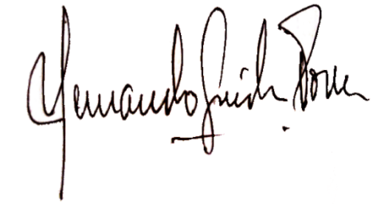

HERNANDO GUIDA PONCE
Representante a la Cámara

Proyecto de Ley “Por medio del cual se crea el plan de adaptación y recuperación del turismo frente a la
Pandemia del COVID-19”

___________________________________ _________________________________
ALFREDO RAFAEL DELUQUE ZULETA ALONSO JOSÉ DEL RÍO CABARCAS
Representante a la Cámara Representante a la Cámara

_________________________________ __________________________________
OSCAR TULIO LIZCANO GONZALEZ SARA HELENA PIEDRAHITA LYONS
Representante a la Cámara Representante a la Cámara

____________________________ _________________________________
MILENE JARAVA DIAZ MONICA VALENCIA
Representante a la Cámara Representante a la Cámara

____________________________________ _____________________________
CHRISTIAN JOSE MORENO VILLAMIZAR HAROLD VALENCIA INFANTE
Representante a la Cámara Representante a la Cámara

_______________________________ ___________________________
MARTHA VILLALBA HODWALKER JOSE EDILBERTO CAICEDO
Representante a la Cámara Representante a la Cámara

_______________________________ ___________________________
WILMER CARRILLO ASTRID SANCHEZ MONTES DE OCA
Representante a la Cámara Representante a la Cámara

LOS NUEVOS DATOS MUESTRAN EL IMPACTO DE COVID-19 EN EL TURISMO, MIENTRAS LA OMT PIDE UN REINICIO RESPONSABLE DEL SECTOR. 22.06.2020 https://www.unwto.org/es/news/los-nuevos-datos-muestran-el-impacto-de-covid-19-en-el-turismo
https://www.mincit.gov.co/getattachment/estudios-economicos/estadisticas-e-informes/informes-de-turismo/2020/marzo/oee-turismo-marzo-21-05-2020.pdf.aspx
OMT. APOYO AL EMPLEO Y A LA ECONOMÍA A TRAVÉS DE LOS VIAJES Y EL TURISMO. Llamamiento a la acción para mitigar el impacto socioeconómico de la COVID-19 y acelerar la recuperación. Madrid, 1 de abril de 2020
Luis Alberto Torres Tarazona. ¿Existe el derecho fundamental al descanso?. 25 de Julio del 2019 https://www.ambitojuridico.com/noticias/columnista-online/constitucional-y-derechos-humanos/existe-el-derecho-fundamental-al
Fernando Ariza. La increíble oferta de Barbados para teletrabajar desde el paraíso. 24 de julio 2020. https://www.eltiempo.com/vida/viajar/teletrabajo-barbados-abre-sus-puertas-para-teletrabajadoresen-epoca-de-covid-19-521908?utm_medium=Social&utm_source=Twitter#Echobox=1595691022
BID. TURISMO EN AMÉRICA LATINA Y EL CARIBE BAJO EL CONTEXTO DEL COVID-19. 2020

